
The Tongue
Manual De Usuario

19 de septiembre de 2020
Tecnoparque
[Dirección de la compañía]

Tabla de contenido
ROL USUARIO 2
Inicio De Sesión 2
Interfaz del usuario 2
Misiones 2
Material De Club 3
Clases Programadas del Usuario 4
ROL PROFESOR 5
Clases programadas 5
Programar clases 6
Evaluación 6
Calificar Evaluaciones 7
Progreso del estudiante 8
Notificaciones 8
Club 9
ROL ADMINISTRADOR 10
Creación de Cuentas 10
Programar Clase Para Profesor o Estudiante 10
Bloques De Clases 11
Galería De Fotos 11
Especializaciones 12
Planes Y Precios 12
Registro Ventas 13
Suscripciones 13

ROL USUARIO

Inicio De Sesión
El usuario ingresara sus credenciales generadas por el administrador
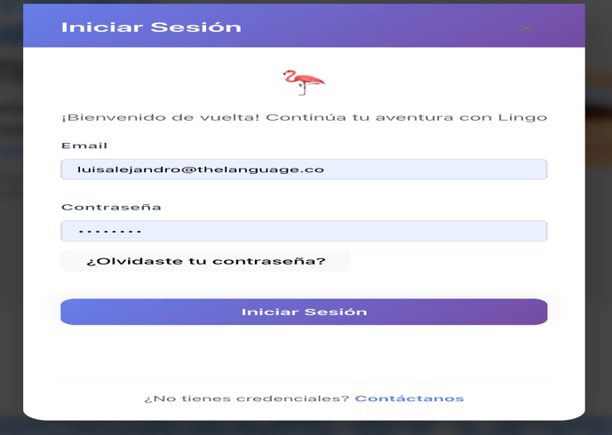

Interfaz del usuario
En la interfaz del usuario se encontrará los retos diarios, una vez que el usuario hace el reto se bloquea para el día siguiente: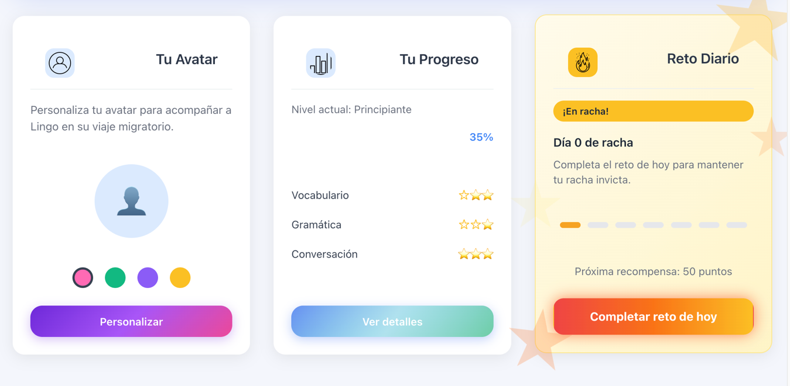

Misiones

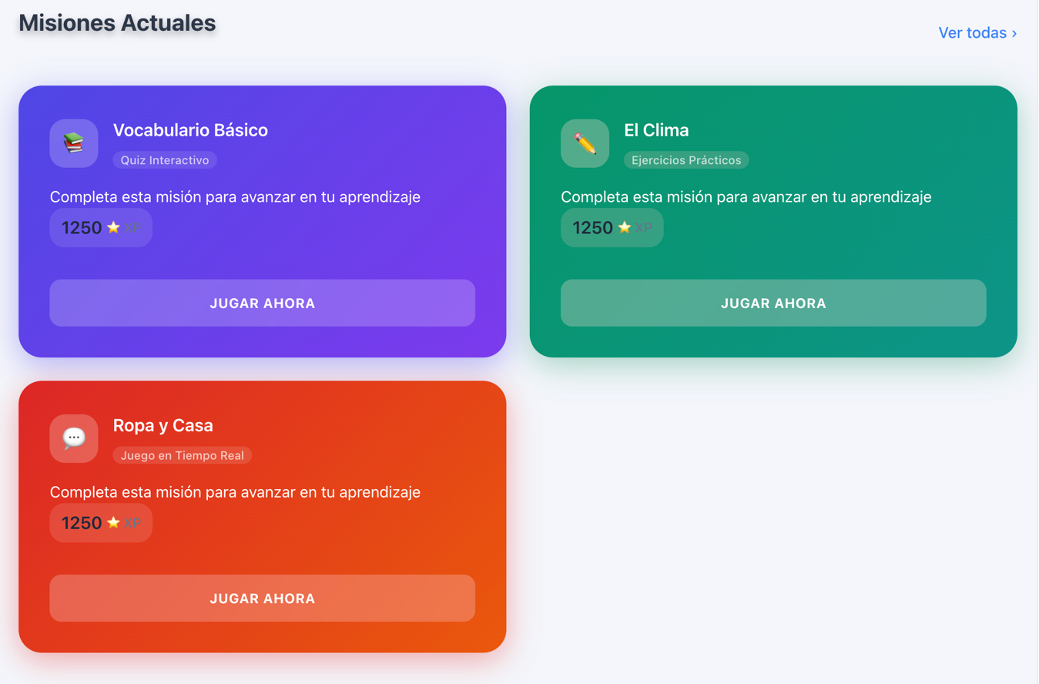
Mostrará las misiones actuales que el usuario realizara y ganara dulces

Material De Club

Podrá evidenciar el material del club y las evaluaciones que tenga el estudiante dependiendo del material que suba el profesor y el estudiante podrá descargar el material y subir las respuestas

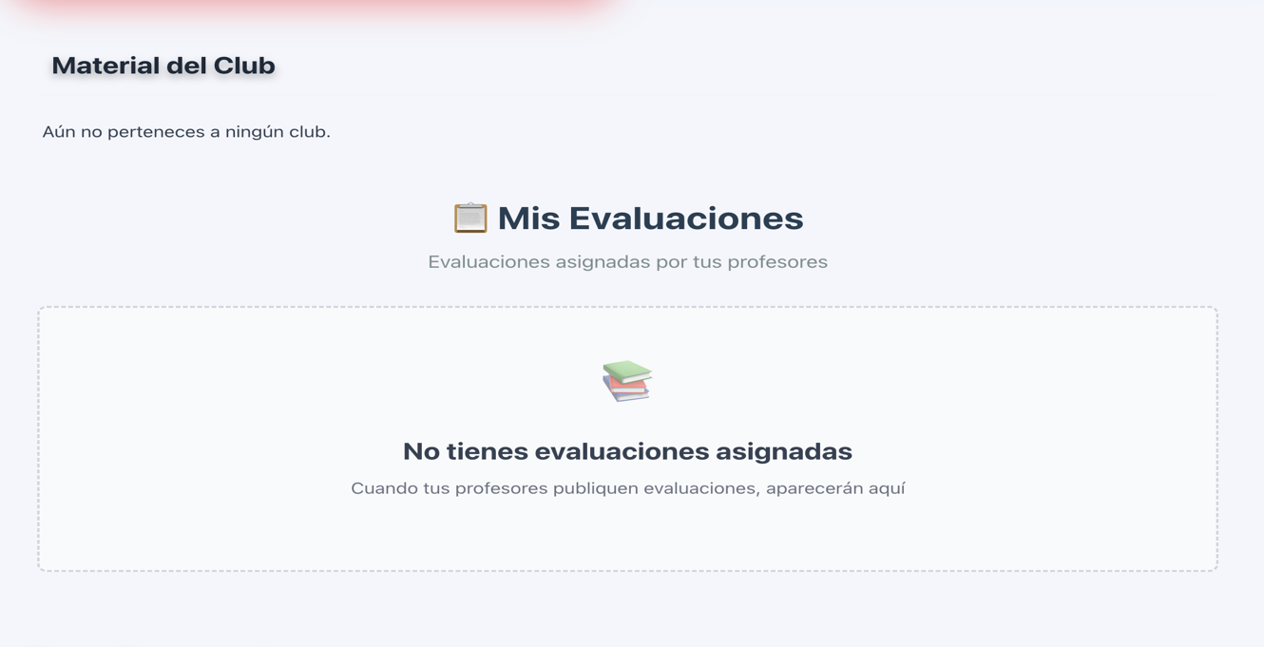

Clases Programadas del Usuario

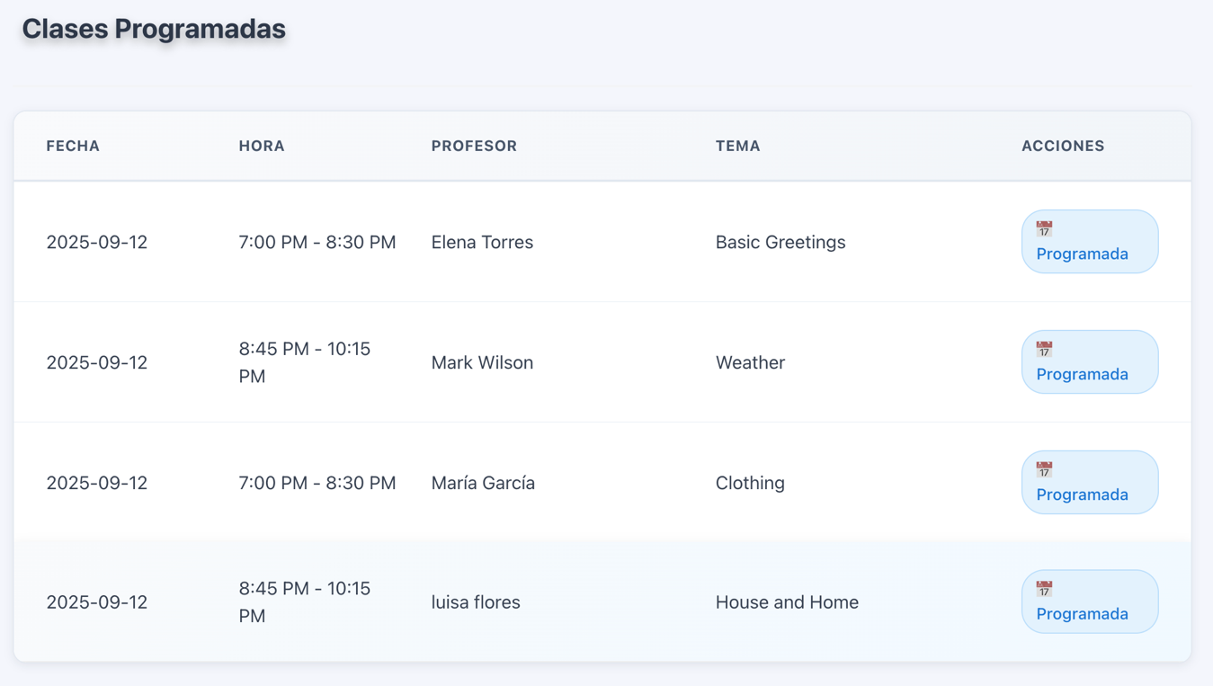
Se evidenciará las clases programadas que tiene el usuario

ROL PROFESOR

- El profesor iniciara sesión con sus credenciales asignadas

Clases programadas

El profesor podrá ver sus clases programadas por el administrador y podrá ver sus clases programadas por el profesor
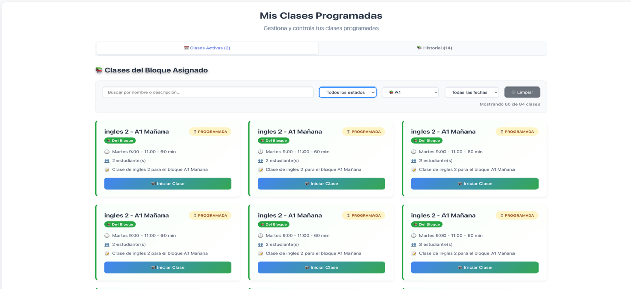

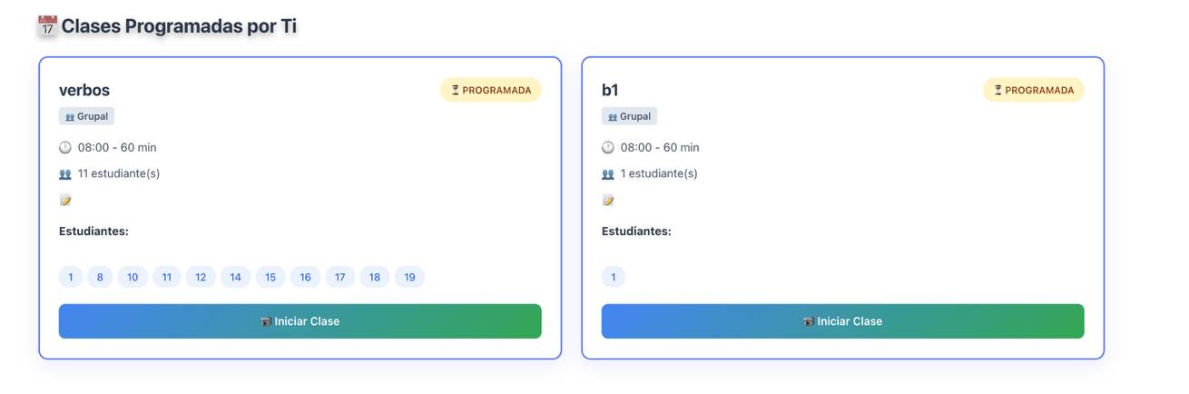

Programar clases

El profesor podrá programar sus clases y podrá adjuntar un enlace
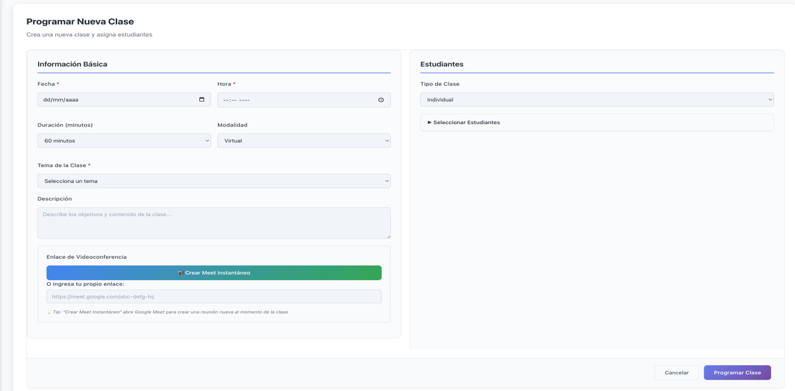
Meet o generarlo desde ahí mismo y debe seleccionar a los estudiantes que se le asignara la clase

Evaluación

El profesor podrá subir sus evaluaciones predeterminadas y asignar las a los estudiantes y una vez que la suba le deberá dar publicar
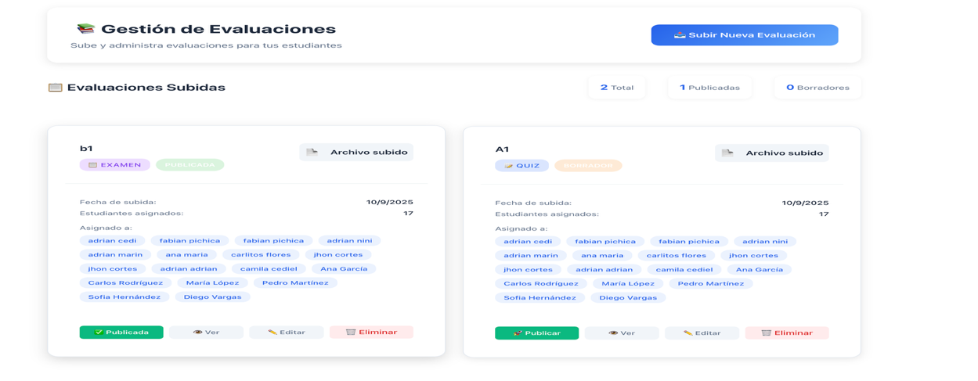
para que así le aparezca a los estudiantes , podrá editar, eliminar y ver la evaluación que el suba

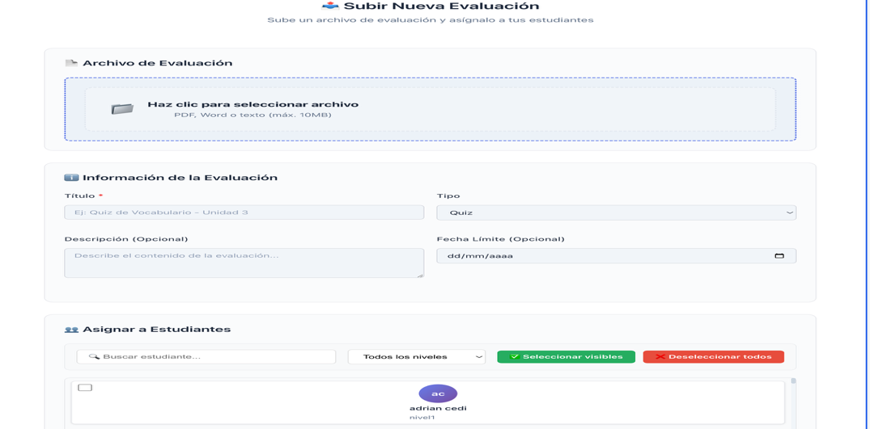

Calificar Evaluaciones

- Podrá calificar evaluaciones, cuando el estudiante suba su evaluación, podrá ver y calificar la evaluación

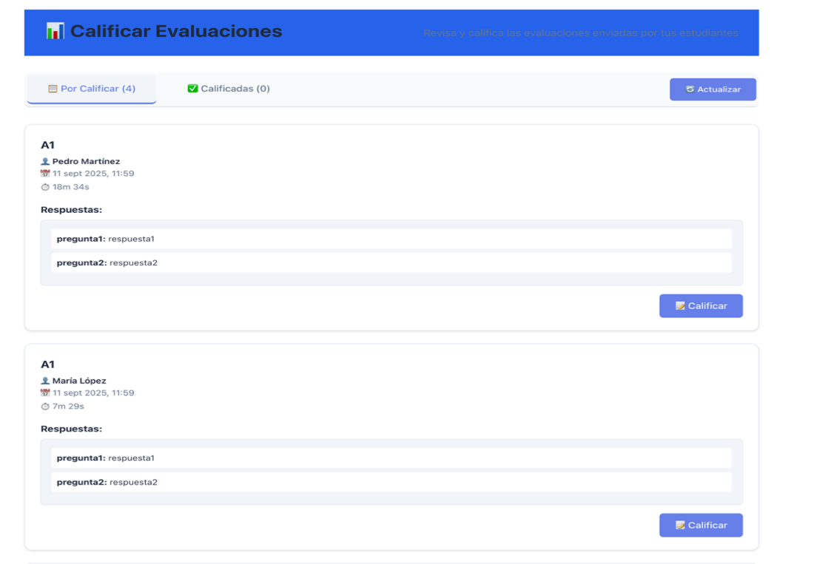

Progreso del estudiante

- El profesor podrá ver el progreso de los estudiantes y hacer un reporte de cada estudiante de su desempeño
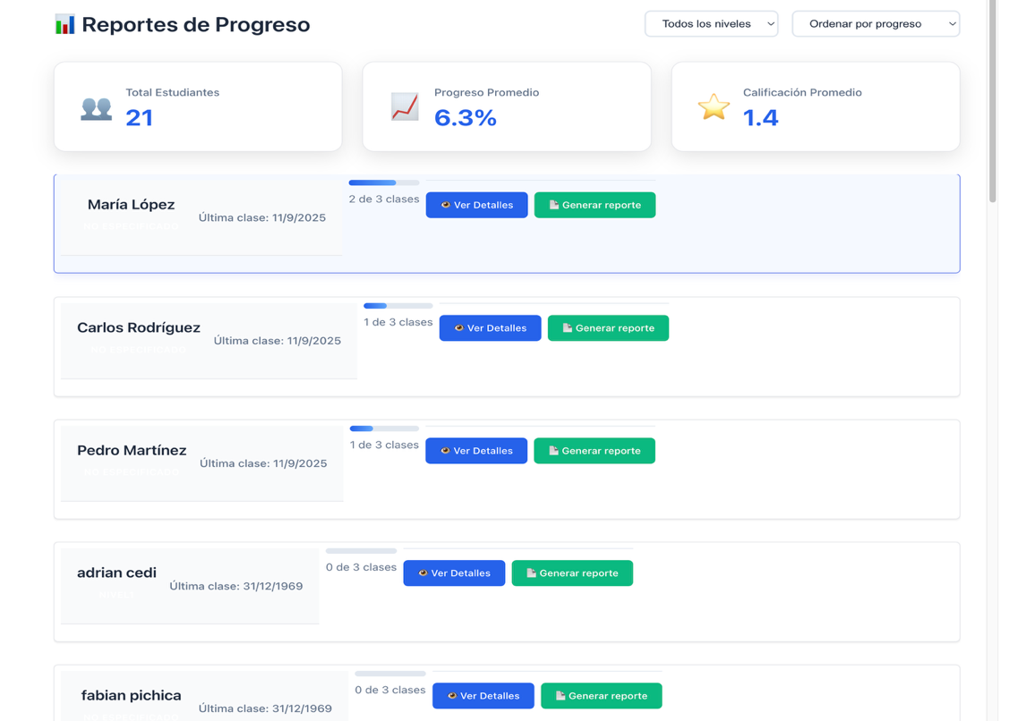

Notificaciones

- Se le notificara al profesor cuando se le programe una clase o se le asigne un bloque, si algún estudiante sube una evaluación, si tiene evaluaciones pendientes.

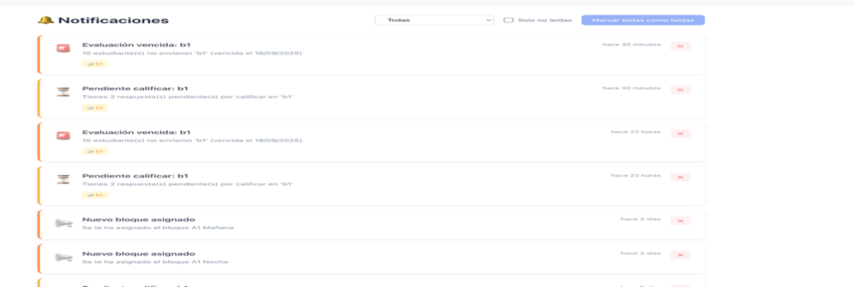

Club

- El profesor podrá crear su club, asignando a los estudiante que van a participar y podrá subir su material del club y el material se le evidenciara al estudiante en su apartado
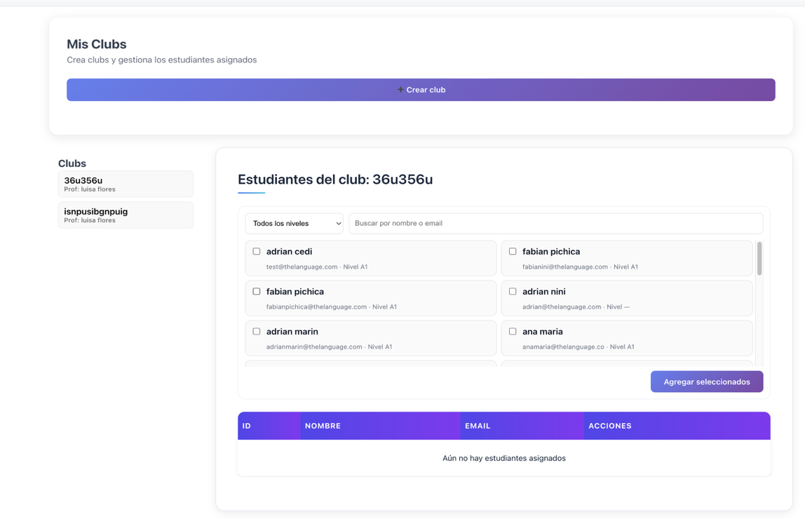
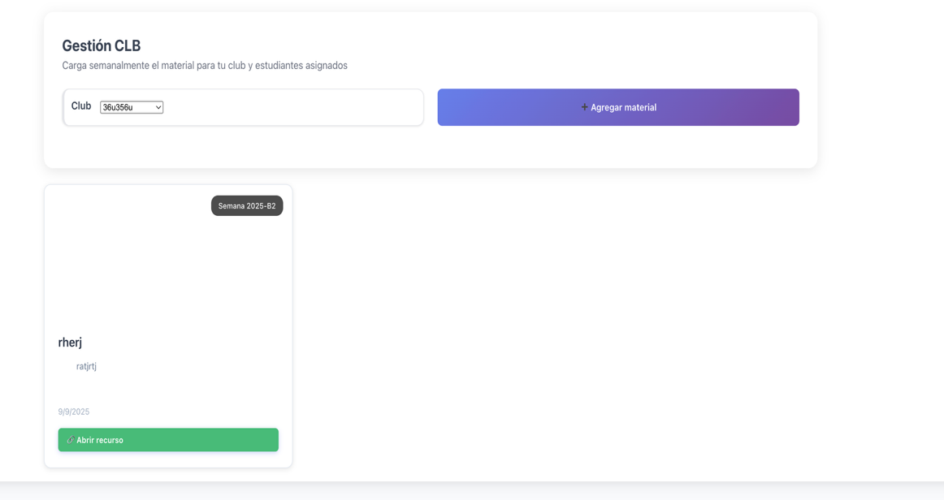

ROL ADMINISTRADOR

Creación de Cuentas
El administrador podrá crear las cuentas de inicio de sesión de los profesores, estudiante, podrá inactivar una cuenta, editarla o eliminarla si es necesario.
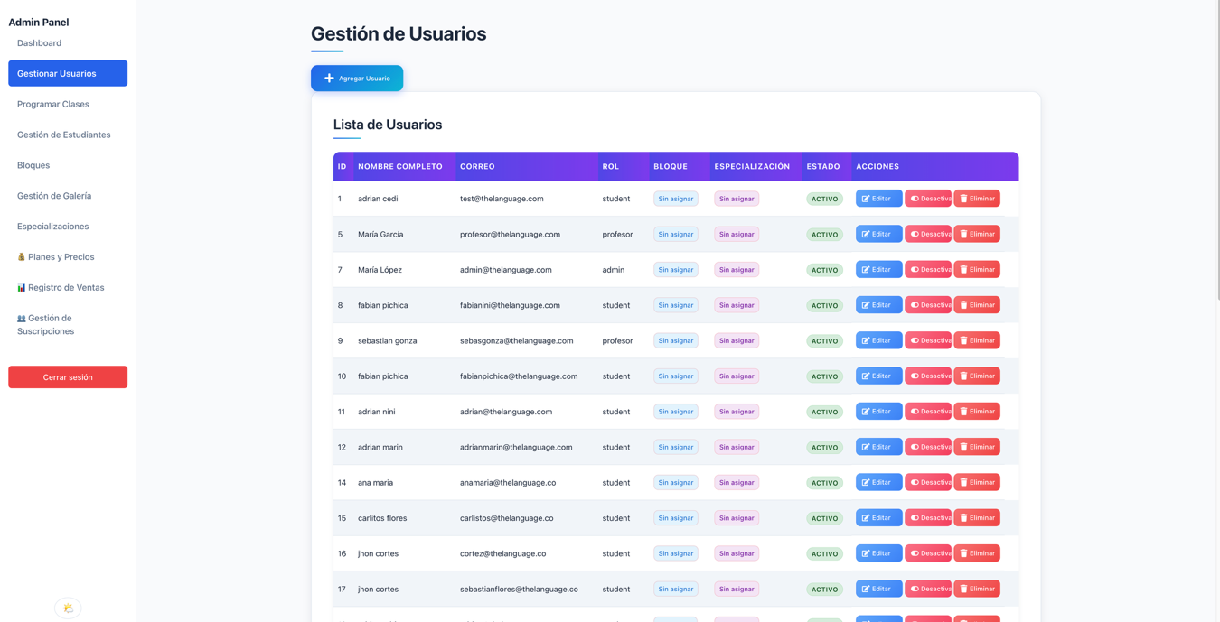

Programar Clase Para Profesor o Estudiante

Podrá programar clases, al programarla la clase deberá generar el enlace meet, se evidenciarán en los apartados del profesor y del estudiante.
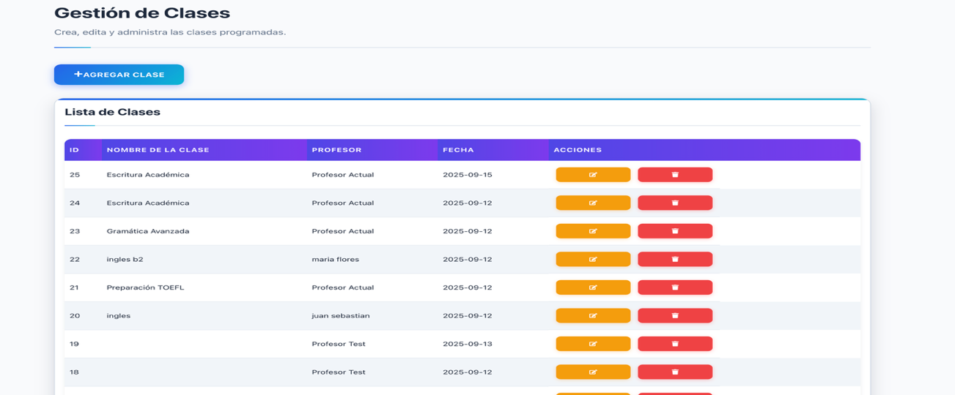

Bloques De Clases

En bloques podrá crea unas clases iniciales para que solo se le asignen a estudiantes nuevo, podrá editar el bloque y crear bloque, el bloque contendrá información de los profesores, de las clases, y misiones el bloque también genera el meet.

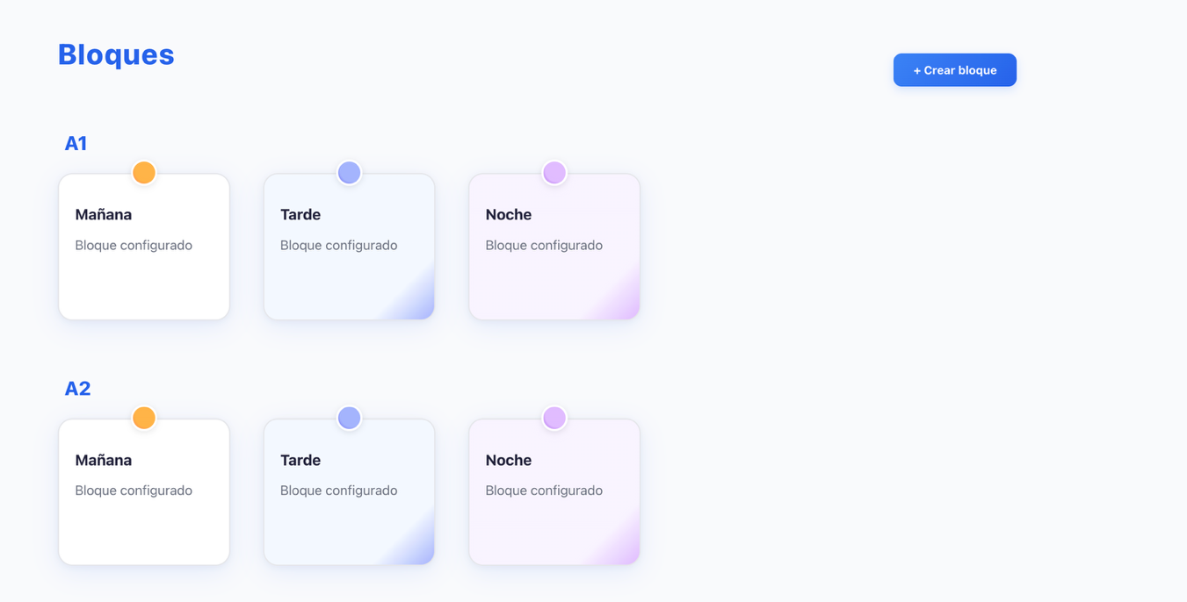

Galería De Fotos
Podrá subir fotos, videos, y se evidenciaran en la página inicial, en el apartado de blog, podrá eliminar y editar las imágenes o videos
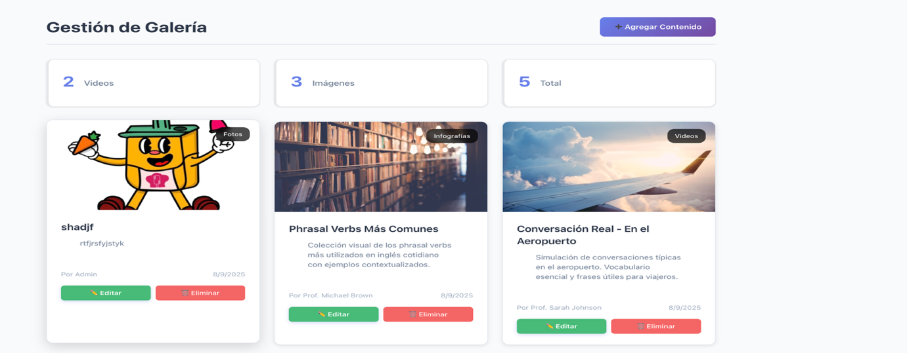

Especializaciones
Tendrá un apartado de especializaciones, por si algún usuario quisiera adquirir más conocimiento, podrá agregar más especializaciones
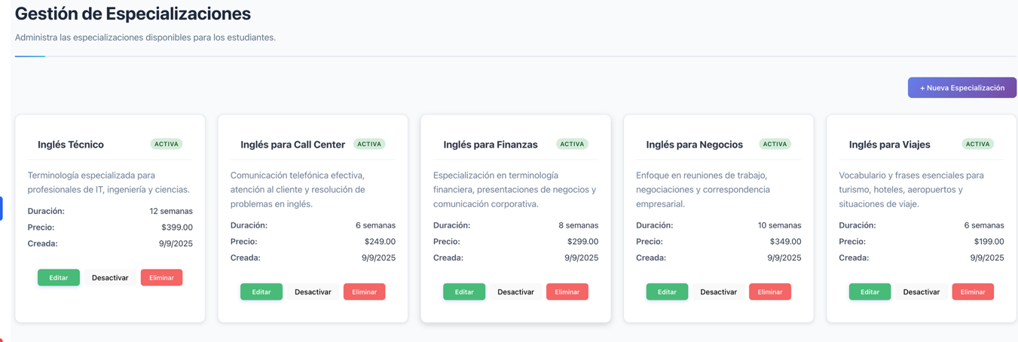

Planes Y Precios
Tendrá unos planes los cuales podrás editar para hacer los cambios a sus planes.
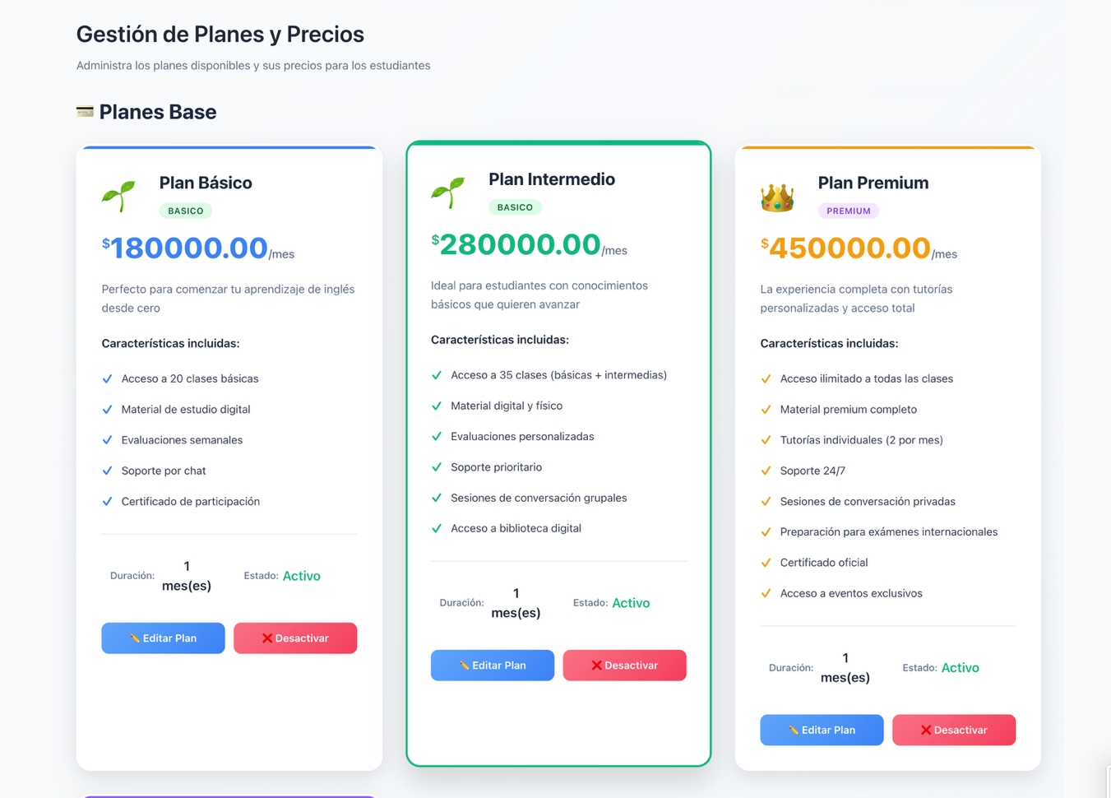

Registro Ventas
Tendrá un registro de ventas donde se llevara un control de las ventas donde llevara un reporte de los ingresos al mes, ingresos totales, ingreso de ventas pendientes
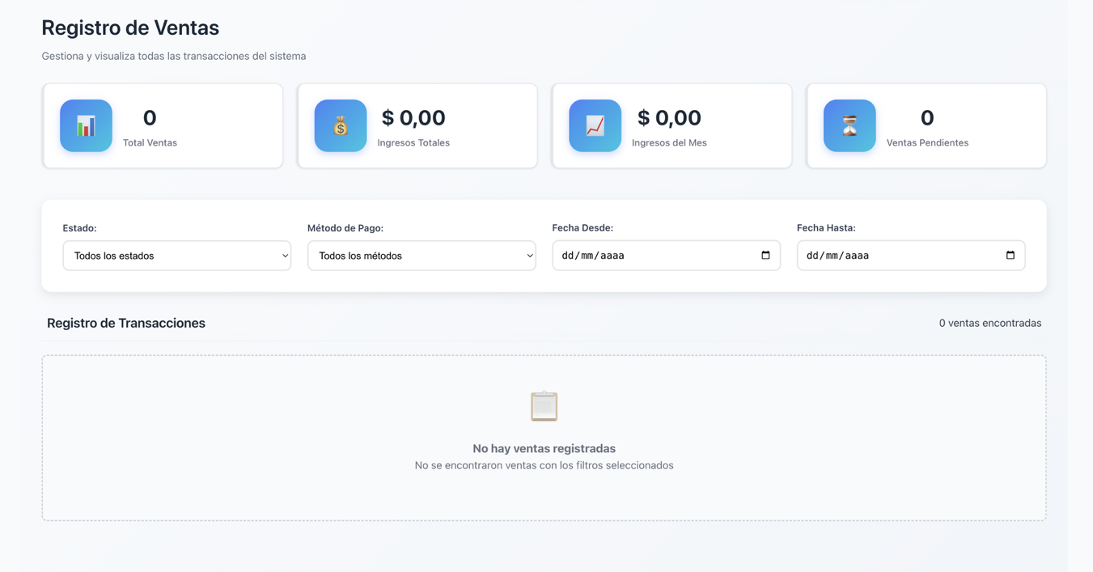

Suscripciones
8 manera también un apartado de suscripciones donde se asigna la suscripción al usuario.
